Фотоотчёт утренника, посвящённого празднику 8 марта в средней группе
«К нам Весна пришла, мамин праздник принесла»
Цель:
- Создать у детей атмосферу праздника.
- Вызвать у детей радостные эмоции и обогатить новыми яркими впечатлениями.
Задачи:
- Сформировать у детей умение эмоционально исполнять песни и танцы.
- Развивать музыкальный слух, пластику, эмоциональную отзывчивость на музыку.
- Закрепить знания и умения, полученные на музыкальных занятиях.
- Прививать любовь и уважение к мамам и бабушкам.

Вход детей в зал, поздравления ведущей, стихи детей
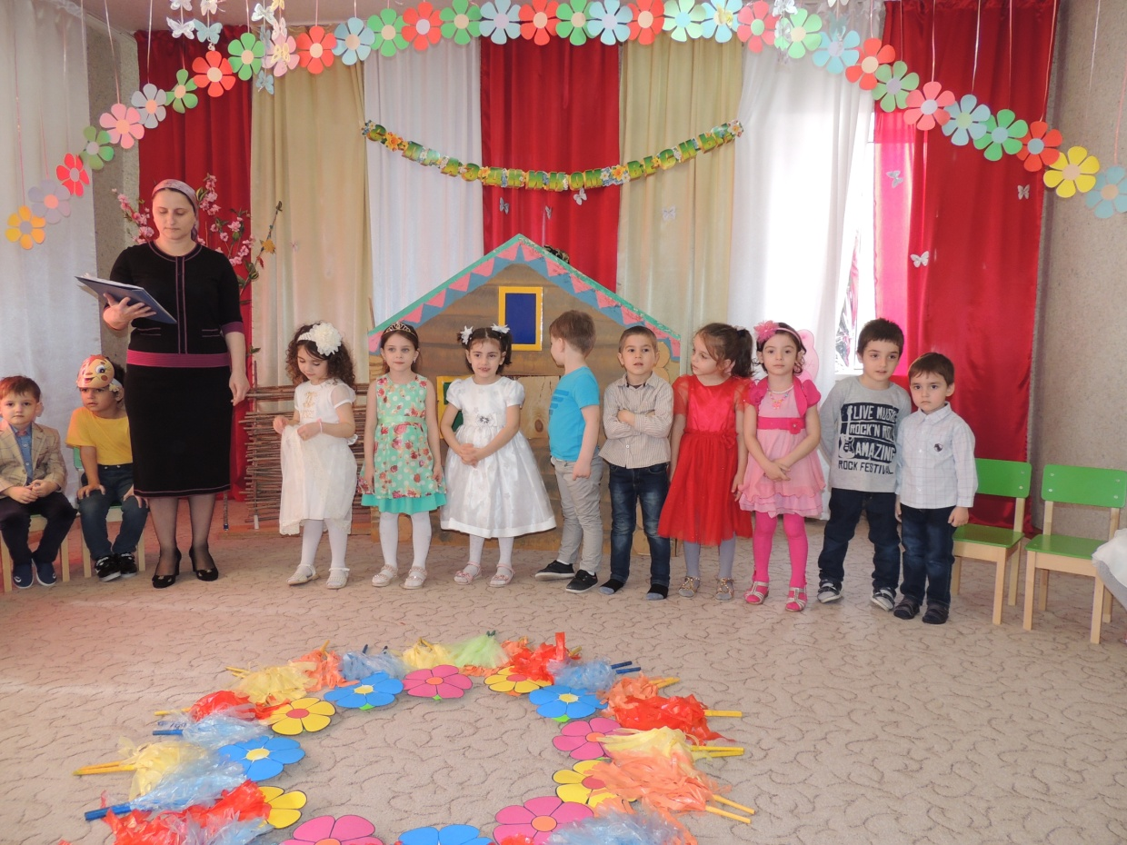
Песня «Наша мама солнышко»
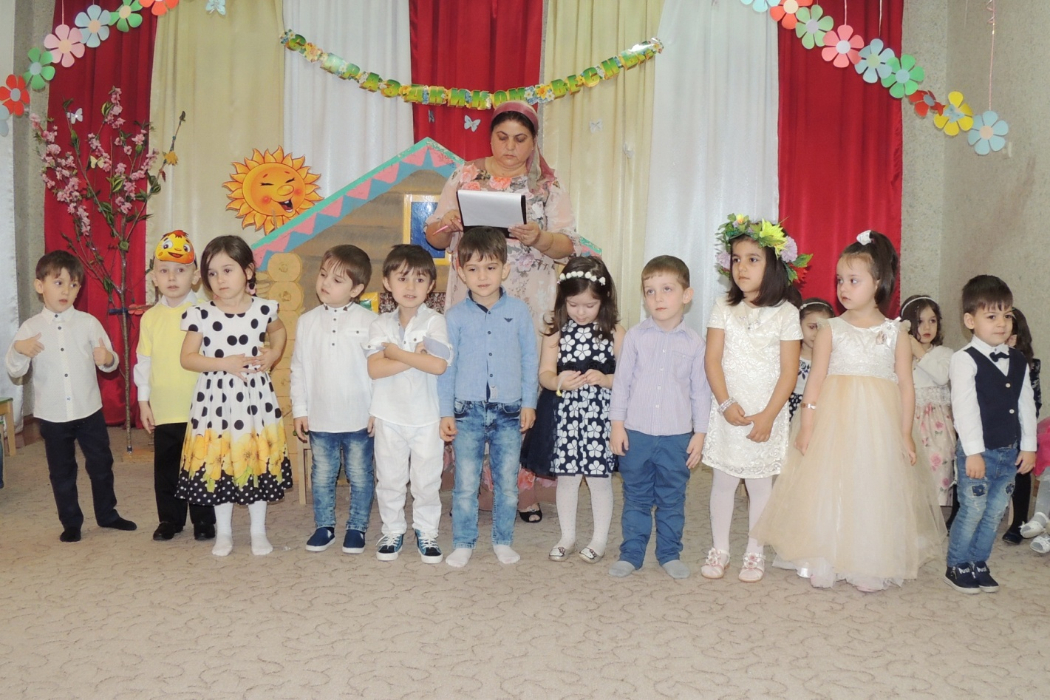

На праздник пришёл Колобок и принёс письмо от Весны
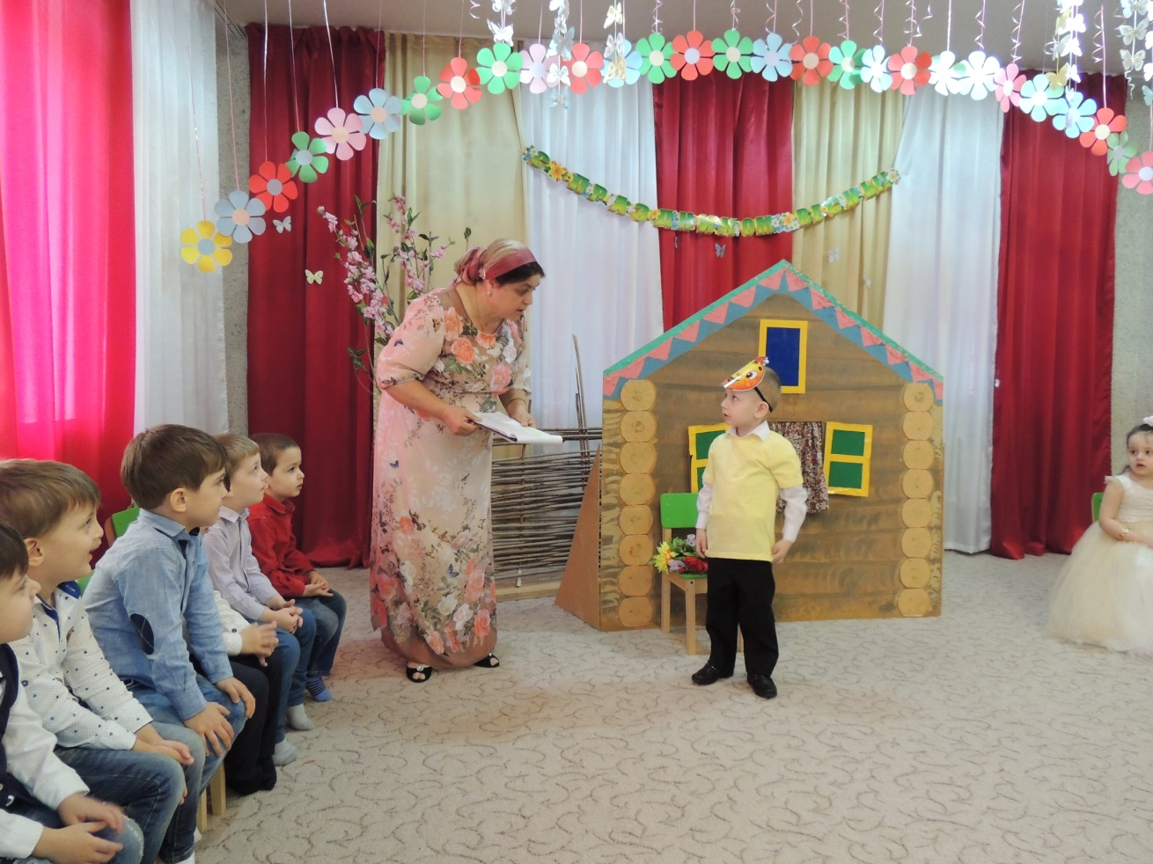
В письме Весна просит детей петь и веселиться, чтобы она скорее пришла в ним в гости
Дети исполнили песню – танец «Весення пляска»
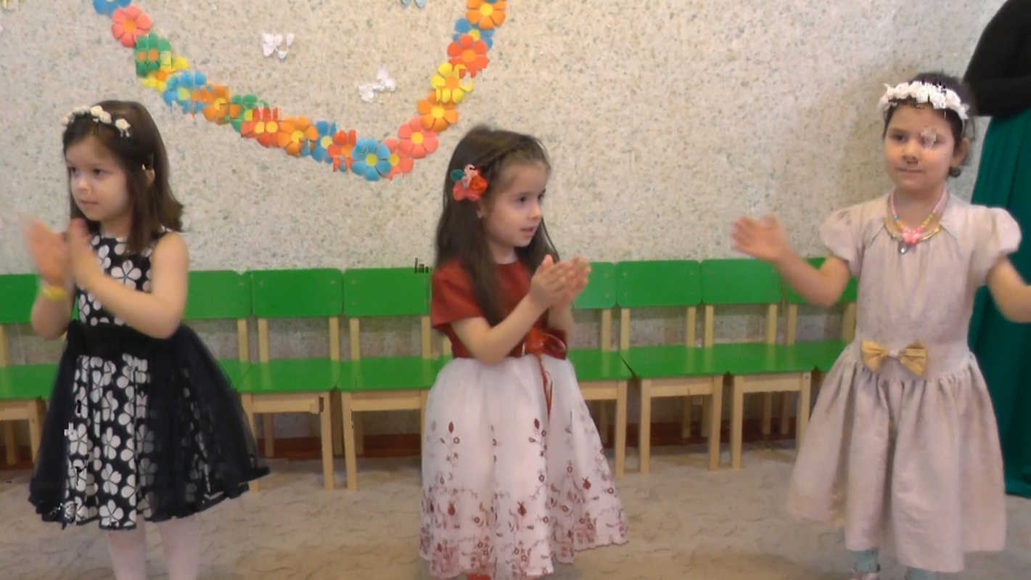
Весна услышала песню и пришла на праздник
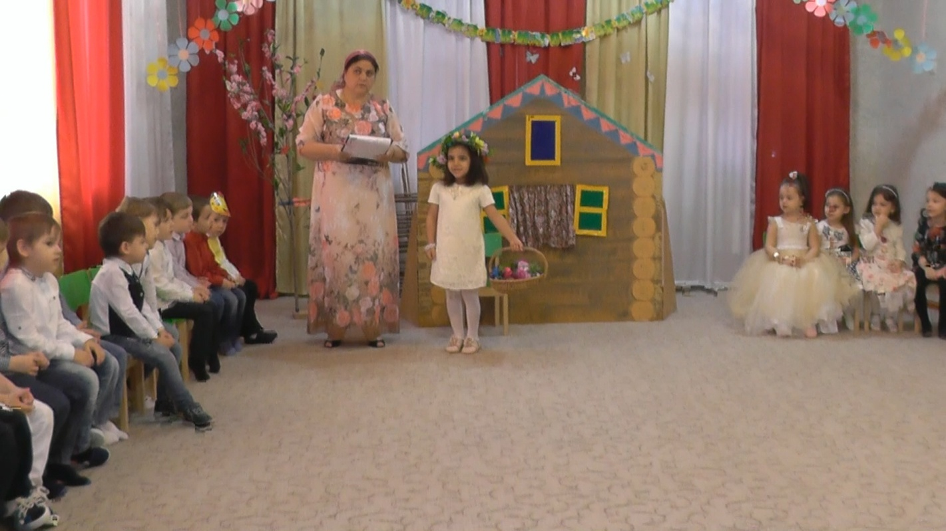

Весна разбудило Солнышко
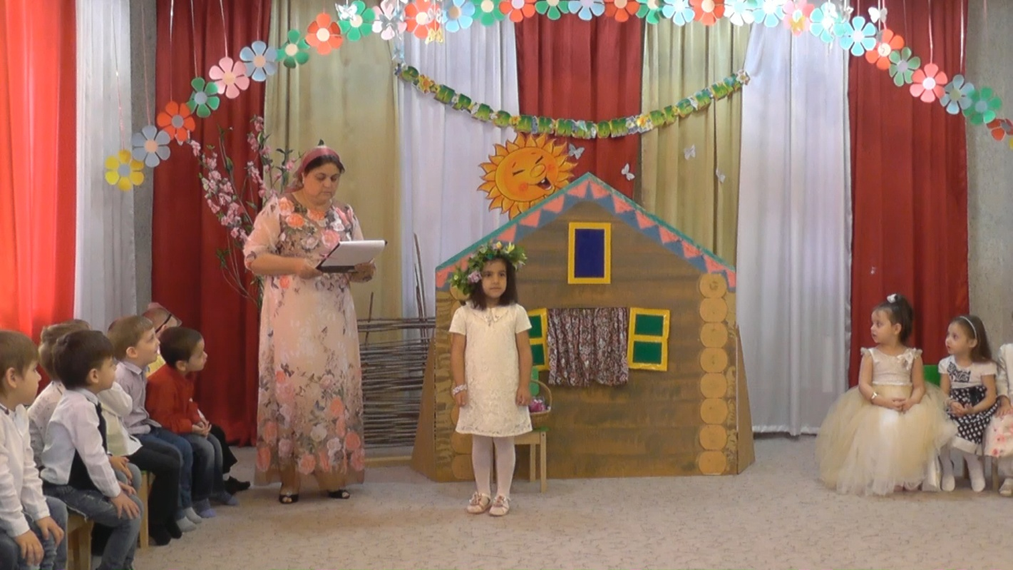
Солнышко подарило детям солнечные лучики для танца
Танец «Солнечные лучики»
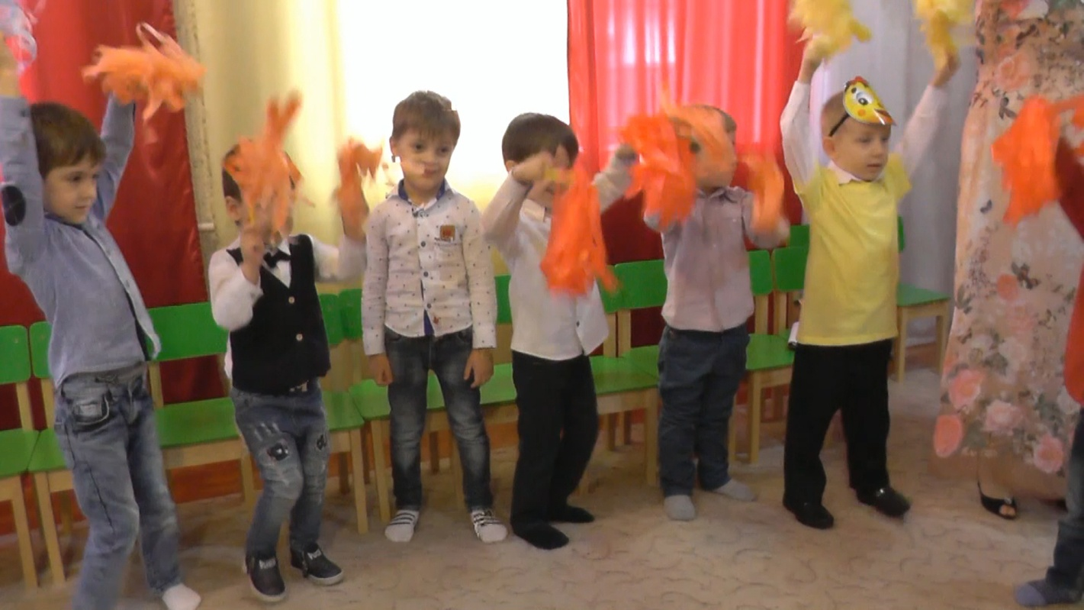

Для мам и бабушек дети прочитали стихи
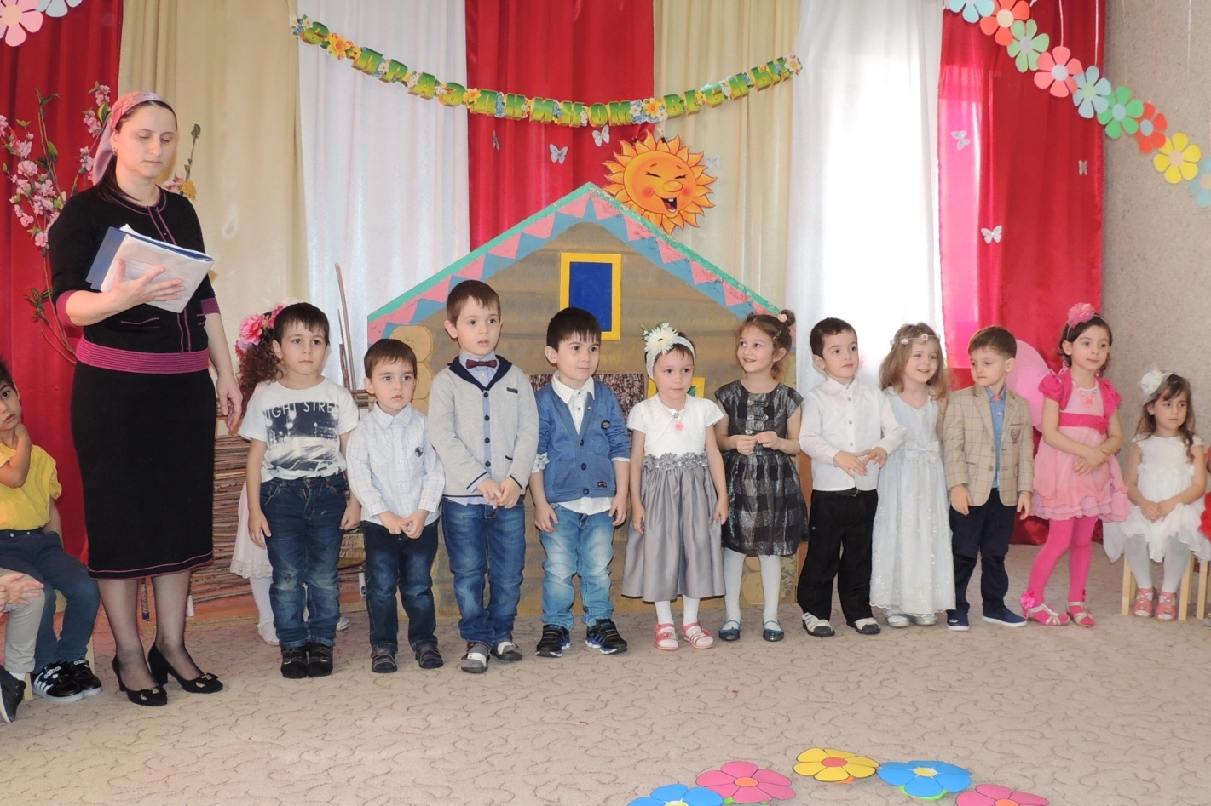
Весна решила поиграть с детьми и принесла разноцветные цветы
Игра «Собери цветок»
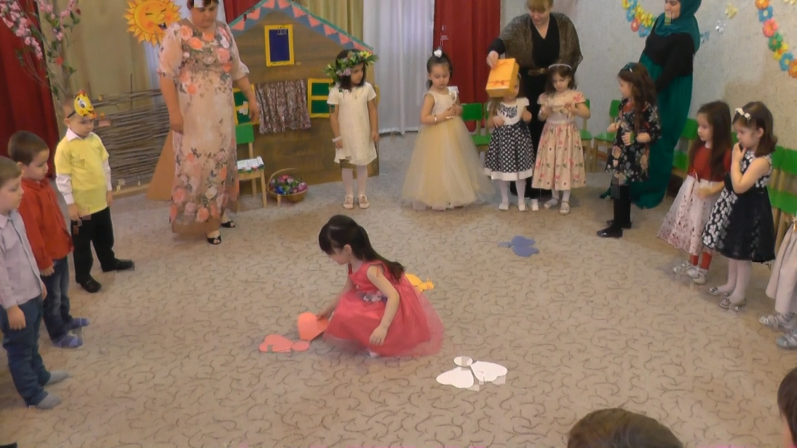

Для бабушке мальчики исполнили танец
Танец «Котята – поварята»
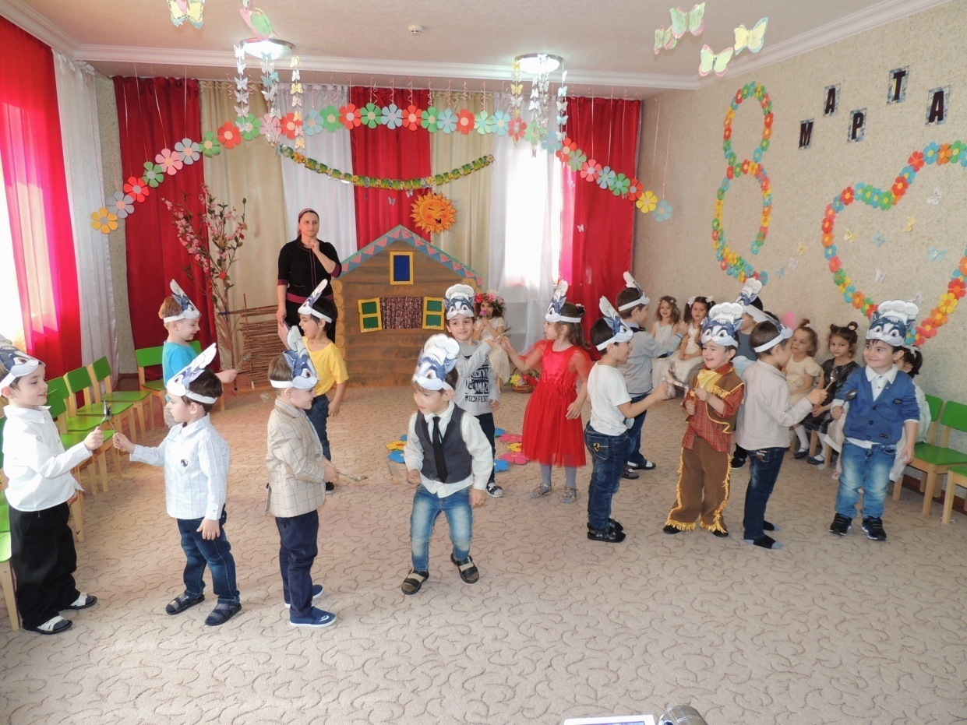
Для девочек Весна принесла музыкальные цветы
Танец с бубнами – цветами «Яркие цветочки»
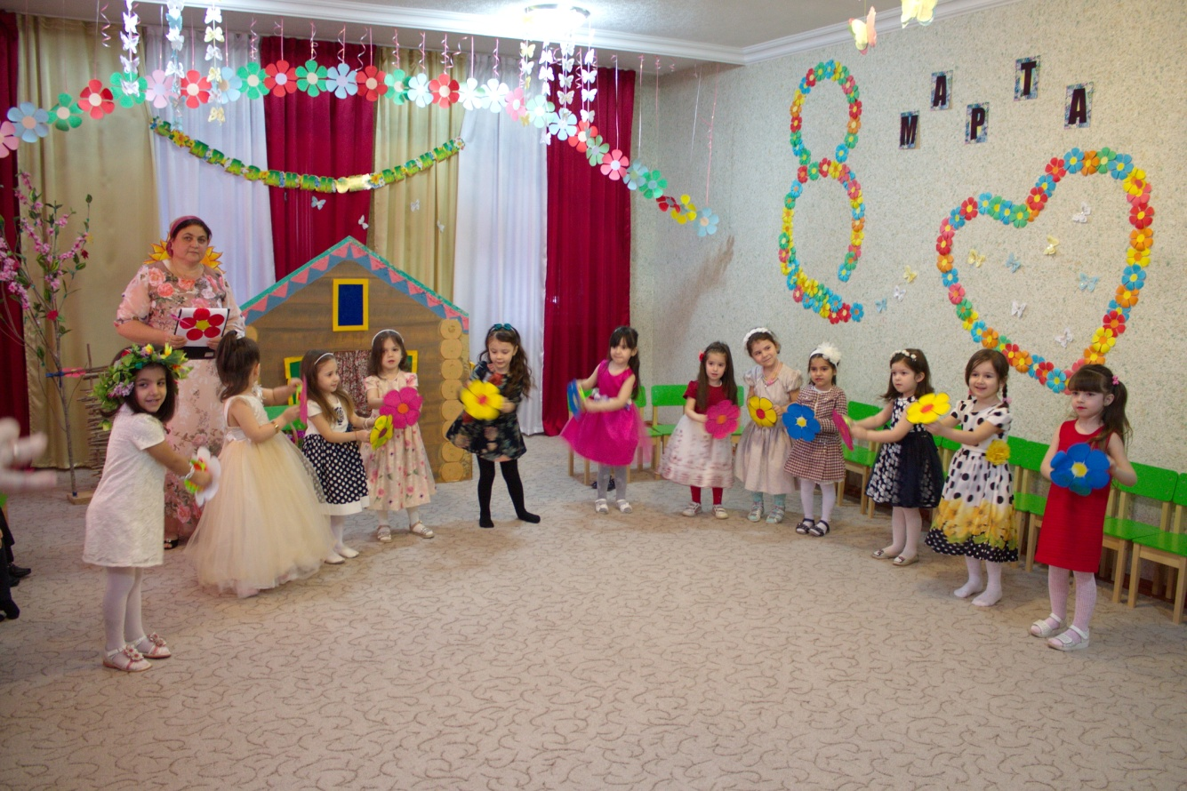
Игра «Пляска с платочками» 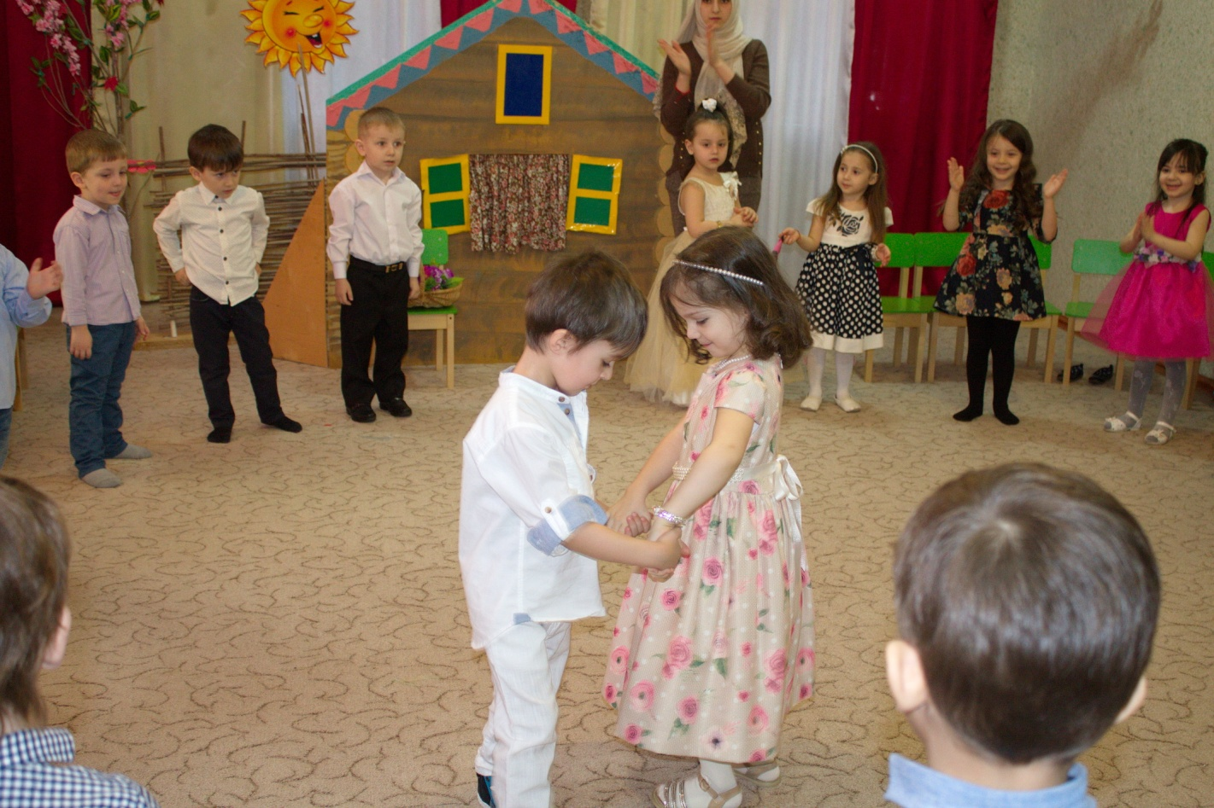
Заключение праздника
Парный танец «Летка – енка»
